Муниципальное казённое дошкольное образовательное учреждение

« Мекегинский детский сад «Ласточка»

Открытое занятие в первой младшей группе

на тему:

«Путешествие в лес»

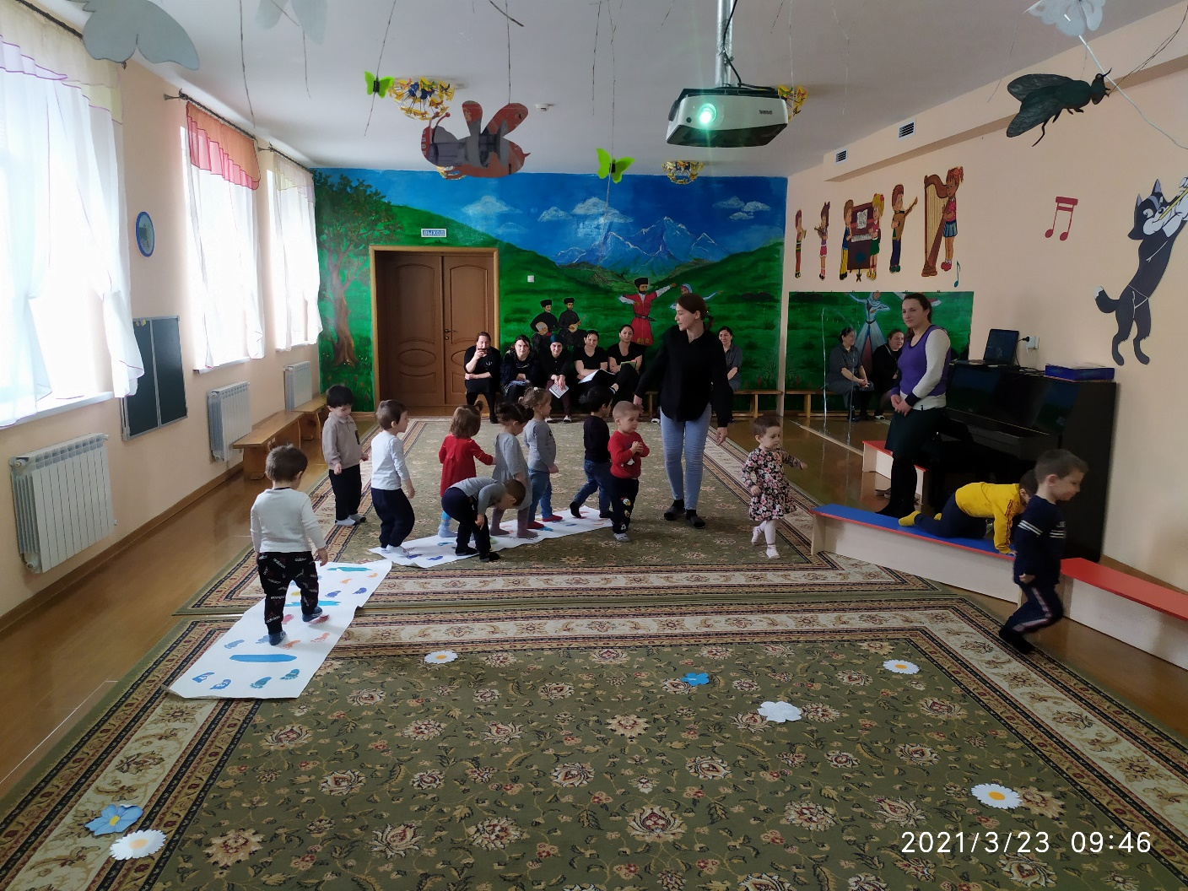

Воспитатель: Абдулкеримова Р. С.

С. Мекеги

2021г.

**Открытое занятие в первой младшей группе на тему:**

**«Путешествие в лес»**

**Цель**: Показать формы работы с детьми младшего возраста.

**Задачи**: Развивать двигательную активность детей;

Развивать речь детей;

Закреплять знания геометрических фигур, круг и треугольник.

Закреплять знания о животных леса, заяц, медведь, ёж.

Развивать внимание, память, мышление детей.

**Ход занятия**

Ребята посмотрите, сколько к нам сегодня пришло гостей! Они будут смотреть, как вы умеете играть, какие вы все красивые, хорошие, нарядные.

Давайте с ними поздороваемся! (*дети здороваются*)

Весной ярко светит солнце, греет землю, и от этого тает снег. Бегут ручьи. Появляются лужи, проталинки. Просыпаются птицы, насекомые. Весной появляются первые цветы подснежники, появляется первая трава. Прилетают птицы из теплых стран. Вся наша природа оживает, выходит из глубокого зимнего сна.

-Ребята, вы любите гулять?

- Куда можно пойти гулять?

Ребята, мы сегодня отправимся в лес.

Ребята, в лесу нужно вести себя тихо, чтобы не напугать лесных жителей.

Вот перед нами лес. Будем идти тихо, чтобы никого не спугнуть и слушать звуки леса (звуки леса)

Ребята, я предлагаю пойти в лес по тропинке. (*перед детьми лежит спортивная дорожка с нарисованными на ней следами)*

Давайте встанем друг за другом и покажем, как мы умеем шагать.

Шагают наши ножки,

Топ-топ-топ,

По ровненькой дорожке,

Топ-топ-топ,

Через лужу прыг,

Через ямку скок,

Шли, шли и в лес пришли.

-Посмотрите, какие красивые цветочки растут, но они почему-то грустят, и птички не поют.

Что же случилось? Как вы думаете? (*нет на небе солнышка*)

-Правильно, цветочкам грустно, потому что не светит солнышко, его закрывает туча.

-Давайте, ребята, подуем на тучу, чтобы она не улетела, но для этого надо сказать слова: Туча, туча улетай!

Солнышко не закрывай!

(*дети вместе с воспитателем дуют на тучу. Туча прячется и выходит солнышко)*

-Вот и солнышко вышло.

-Ребята, посмотрите, какое солнышко! (*круглое, большое, жёлтое, яркое, теплое)*

Но где же его лучики? Солнышку надо много лучиков, чтобы всех-всех обогреть: и деток, и траву, и цветы, и птичек.

Давайте мы нашему солнышку сделаем лучики. (*дети с воспитателем делают лучики солнцу)*

-Вот какое у нас доброе солнышко!

Солнышко пригрело, и наши цветочки обрадовались, и птички запели! (*звуки природы-пение птиц).*

Послушайте, как хорошо в лесу, как поют птицы!

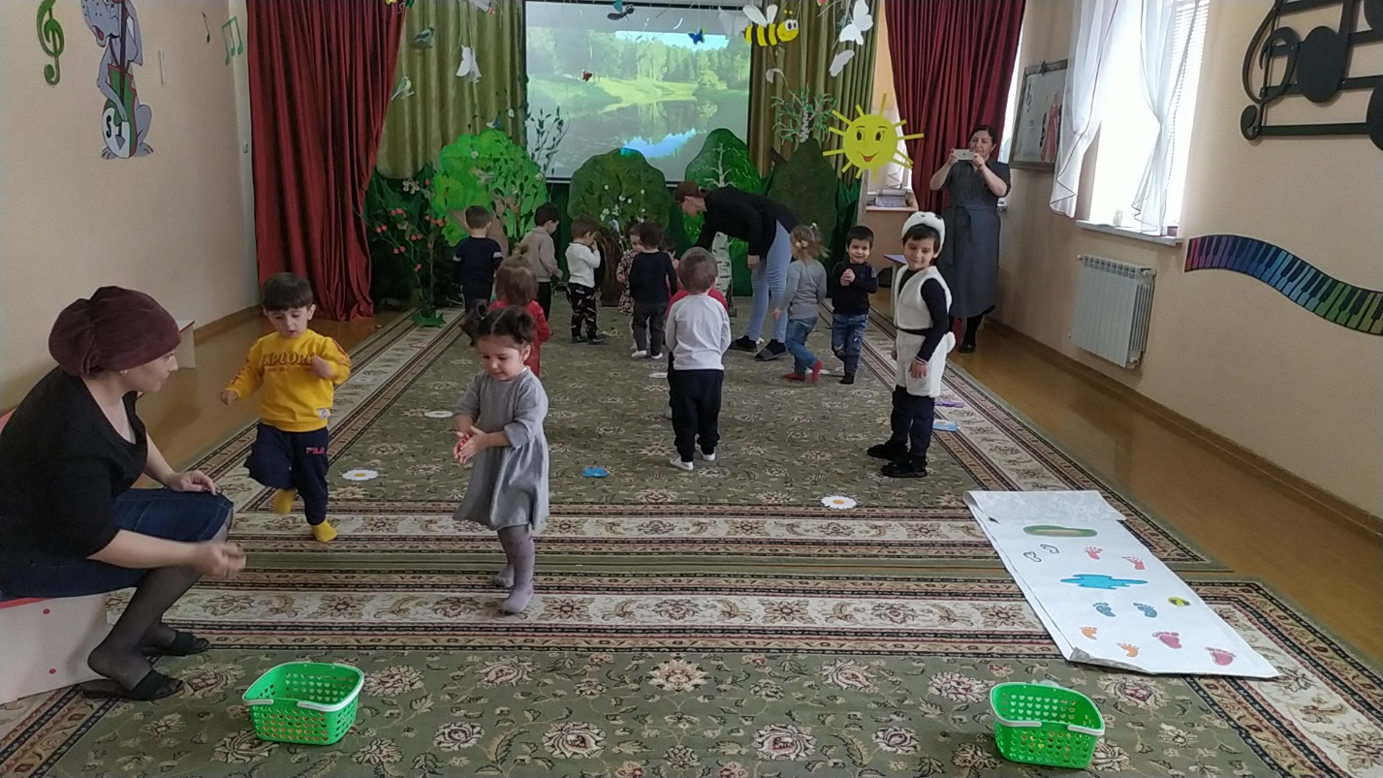

**Физминутка**

Вот как солнышко встает,

Выше, выше, выше.

К ночи солнышко зайдет

Ниже, ниже, ниже.

(*присесть на корточки. Руки опустить на пол*)

Хорошо, хорошо,

Солнышко смеется.

А под солнышком нам

Весело живется.

(*хлопать в ладоши. Улыбаться*)

Ребята, солнышко проснулось, птички запели, а лесные зверята ещё спят. Давайте ребята, я вам покажу картинки животных, а вы отгадайте, какое это животное.

Садитесь поудобнее, осторожно, чтобы не поломать цветочки. (*дети называют животных)*

**Дидактическая игра «Назови животное»**

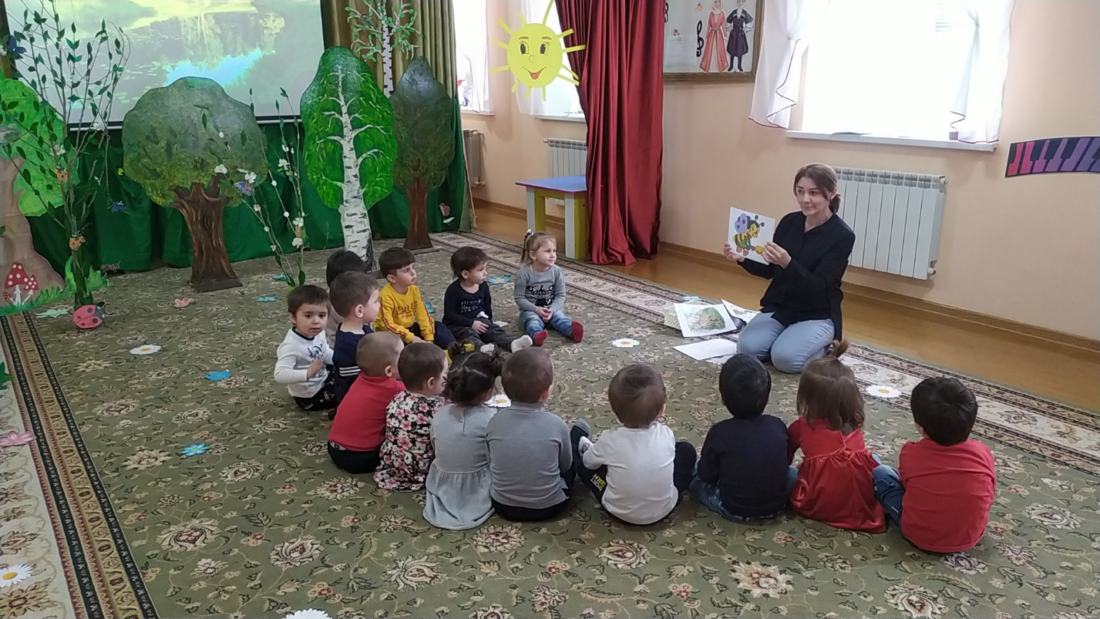

Ребята, послушайте кто-то плачет, давайте посмотрим кто это плачет (ответы детей)

Давайте спросим у Зайки что случилось?

**Зайка**  Я шёл в гости с угощениями, но я споткнулся и всё рассыпал, и не могу их собрать.

Зайчик не расстраивайся, мы с ребятами поможем тебе.

Ребята, мы же поможем зайке? (*ответы детей*)

Давайте посмотрим внимательно на корзинки зайки, и расскажем, что на них нарисовано?

(Воспитатель берёт корзину с треугольником, и спрашивает детей, какая это фигура? (*ответы детей*)

Какие угощения похожи на треугольники? (*ответы детей*)

Правильно, морковка. А это значит, что в эту корзину мы соберем морковку.

(*воспитатель берет вторую корзину с кругом*)

Посмотрите, а что на этой корзине нарисовано? (*ответы детей*)

Правильно, ребята, яблочки. А это значит яблочки мы положим в корзинку с кругом.

Вот какие мы молодцы, помогли зайчику собрать все угощения!

Давайте с ними попрощаемся и отправимся дальше.

Шагают наши ножки,

Топ-топ-топ,

По ровненькой дорожке,

Топ-топ-топ,

Через лужу прыг,

Через ямку скок.

Ребята, смотрите кто здесь у нас сидит грустит? (ёжик)

Ёж потерял свои колючки. Вы можете помочь ему прицепить колючки? (*да*)

**Дидактическая игра «Прицепи колючки»**

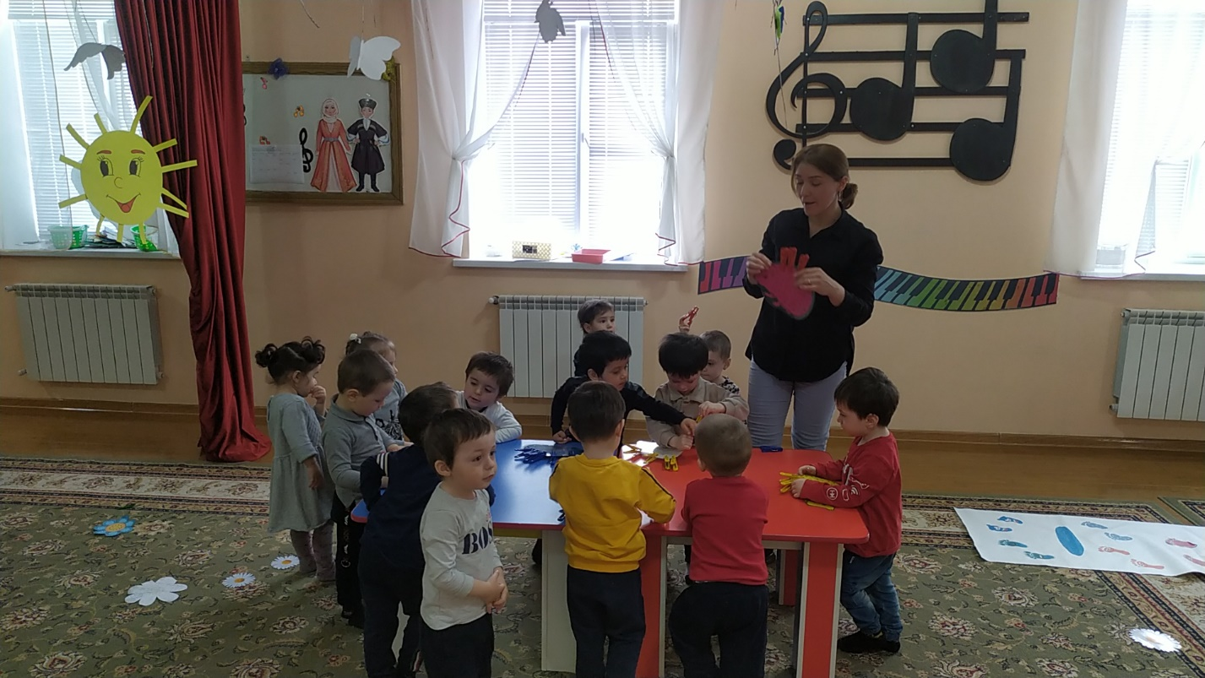

Детям раздаются картонные ежи, у каждого глаза разного цвета (

Колючки (прищепки) прицепляются по цвету глаза ежа. (дети *синий, жёлтый, красный* выполняют задание)

Ежи говорят вам спасибо за помощь. А нам пора возвращаться в детский сад.

Шагают наши ножки,

Топ-топ-топ.

По ровненькой дорожке,

Топ-топ-топ,

Через лужу прыг,

Через ямку скок,

Шли, шли и пришли в садик.

Вот и вернулись мы в детский сад.

Ребята, скажите где мы сегодня были и что нам запомнилось больше всего?

(*ответы детей*)